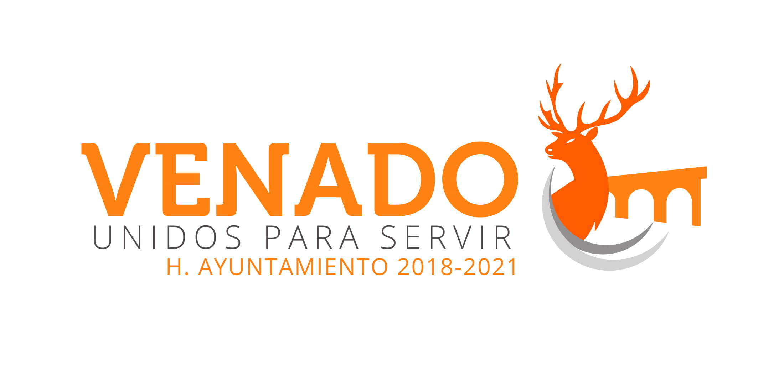
Durante el mes de Febrero no se generó ningún acta que se derive sesiones del Comité de Transparencia.

ATENTAMENTE.-

______________________________
C.ADRIANA RAMIREZ SALAZAR
TITULAR DE LA UNIDAD DE TRANSPARENCIA
VENADO SL.P

